Integrarea probabilistă a registrelor farmaceutice oficiale din Republica Moldova și analiza prețurilor medicamentelor echivalente
Olesea POPA
Universitatea Tehnică a Moldovei, programul de master „Știința Datelor”, Republica Moldova
Autorul corespondent: Popa Olesea
Coordonatori științifici: Viorel MUNTEANU, doctor, profesor universitar
Vitalie URSACHI, doctor, lector universitar
Rezumat. Lista medicamentelor compensate a Companiei Naționale de Asigurări în Medicină (CNAM) nu conține codul medicamentului și, din acest motiv, nu poate fi legată direct de Nomenclatorul de stat al medicamentelor și de Catalogul național de prețuri de producător, publicate de Agenția Medicamentului și Dispozitivelor Medicale (AMDM). În lucrare a fost construit un pipeline reproductibil care leagă aceste registre prin potrivire probabilistă și analizează prețurile medicamentelor echivalente. În prima etapă, datele au fost curățate și normalizate, iar proporția rândurilor CNAM cu pereche exactă a crescut de la 69,4% la 91,0%. În a doua etapă, modelul Fellegi–Sunter, estimat fără etichete prin algoritmul EM, în variantă frecventistă și bayesiană, a fost comparat cu regresia logistică, o mașină cu vectori suport și o rețea neuronală. S-a constatat că modelul clasic confundă produsul cu marca, iar constrângerea unu-la-unu rezolvă această problemă. Pe 200 de rânduri CNAM etichetate manual, varianta bayesiană a acestui model a obținut un F1 reponderat de 0,993 [0,982; 1,000], față de 0,983–0,984 la modelele supervizate, și a legat 95,7% din lista CNAM. În a treia etapă au fost analizate prețurile de producător. Între medicamentele echivalente în formă solidă, prețul pe unitate diferă în mediană de 1,3 ori, iar dublarea numărului de deținători înmulțește dispersia prețurilor cu 1,54 [1,34; 1,78], dincolo de efectul mecanic.
Cuvinte cheie. potrivirea înregistrărilor, modelul Fellegi–Sunter, algoritmul EM, inferență bayesiană, registre farmaceutice, medicamente echivalente, dispersia prețurilor
Introducere
Pentru pacientul care primește o prescripție, pentru farmacist și pentru decidentul din sănătate, întrebarea practică este aceeași: ce produse echivalente există pentru un medicament și cât costă fiecare. În Republica Moldova, informația necesară pentru a răspunde este publică, dar este distribuită în registre separate. Nomenclatorul de stat al medicamentelor și Catalogul național de prețuri de producător sunt publicate de AMDM și identifică fiecare produs printr-un cod unic. Lista denumirilor comerciale compensate din fondurile asigurării obligatorii de asistență medicală este publicată de CNAM fără acest cod. În lipsa unei chei comune, lista CNAM nu poate fi integrată cu celelalte registre printr-o simplă îmbinare de tabele.
Problema legării a două surse care descriu aceleași entități fără un identificator comun este cunoscută în literatură drept potrivirea înregistrărilor (record linkage). Fundamentul ei probabilist este modelul lui Fellegi și Sunter [1]. În acest model, fiecare pereche de înregistrări este descrisă printr-un vector de comparații câmp cu câmp, iar decizia se ia pe baza raportului de verosimilitate dintre ipoteza de potrivire și cea de nepotrivire. Parametrii modelului pot fi estimați fără etichete prin algoritmul Expectation–Maximization [2, 3]. Metoda este folosită și în programe actuale de legare a datelor, precum fastLink [7] și Splink [8]. Ulterior, Jaro [24] a adăugat condiția ca fiecare înregistrare să aibă cel mult o pereche corectă (constrângerea unu-la-unu), iar Sadinle [5] a formulat această condiție în cadru bayesian. Pe aceste două lucrări se bazează modelul ales în acest studiu. Variantele bayesiene ale modelului [5, 6] permit cuantificarea incertitudinii asupra parametrilor și asupra perechilor. Dacă există perechi etichetate, potrivirea poate fi tratată și ca o problemă de clasificare supervizată [4]. Pentru ca numărul de perechi comparate să rămână tratabil, se folosesc tehnici de blocare [9].
Legarea registrelor are o miză practică directă: odată integrate, datele permit compararea prețurilor între medicamentele echivalente. Studiile internaționale arată diferențe mari de preț între produsele originale și generice și între producători pentru aceeași substanță [10]. Teoria economică leagă numărul de concurenți de nivelul și dispersia prețurilor [11]. Pentru Republica Moldova, o astfel de analiză pe registrele oficiale integrate nu este încă disponibilă.
Originalitatea lucrării constă în trei elemente. În primul rând, în sursele consultate nu au fost identificate studii care să lege registrele farmaceutice oficiale ale Republicii Moldova prin potrivire probabilistă. În al doilea rând, modelul Fellegi–Sunter nesupervizat, în variantă frecventistă și bayesiană, a fost comparat cu modele supervizate pe aceleași perechi și variabile, inclusiv după calibrarea probabilităților. Comparația arată că, atunci când aceeași marcă are multe ambalaje, modelul nesupervizat funcționează corect doar cu constrângerea unu-la-unu. În al treilea rând, pentru evaluare a fost construit un set semisintetic cu adevăr cunoscut, care reproduce diferențele de scriere rămase în lista CNAM după normalizare.
Scopul lucrării este construirea unui pipeline reproductibil care leagă probabilist lista CNAM de Nomenclator, pentru a identifica medicamentele echivalente și a compara prețurile lor, inclusiv între produsele compensate și cele necompensate. Pentru atingerea scopului au fost formulate cinci obiective: descrierea surselor și a dificultății legării (O1); normalizarea câmpurilor de comparare (O2); estimarea modelului Fellegi–Sunter, frecventist și bayesian, și compararea lui cu modele supervizate (O3); evaluarea cu estimarea incertitudinii și explicarea deciziilor prin SHAP și LIME (O4); analiza dispersiei prețurilor, a diferenței dintre produsele compensate și cele necompensate și a ipotezei de concurență (O5).
Metodologie
Datele
În studiu au fost folosite trei registre oficiale și publice (Tab. 1). Primul este Nomenclatorul de stat al medicamentelor [12], cu 6.242 de produse autorizate. Al doilea este Catalogul național de prețuri de producător [13], aprobat prin ordinele AMDM nr. Rg04-253 și Rg04-254 din 26.08.2026, cu 3.719 produse. Al treilea este lista CNAM a medicamentelor compensate [14], din 21.08.2026, cu 2.167 de rânduri în versiunea română, folosită ca sursă principală. Versiunea rusă a listei descrie aceleași medicamente în limba rusă și nu a fost folosită la potrivire. Prețurile din Catalog sunt prețuri de producător (ex works), nu prețuri de farmacie. De aceea, analizele de preț descriu modul în care producătorii își stabilesc prețurile, nu suma plătită de pacient.
Pipeline-ul de prelucrare
Prelucrarea a fost organizată ca un pipeline de nouă pași separați (Fig. 1). Pașii sunt implementați ca module Python și notebook-uri și se rulează de la zero printr-o singură comandă, în aproximativ 15 minute. Fișierele originale nu sunt modificate, iar fiecare fișier de date este identificat prin amprenta sa criptografică. Orice proces aleator folosește o valoare fixă a generatorului de numere aleatoare, astfel încât rezultatele pot fi reproduse. Codul este public [15].
Curățarea și normalizarea
Prețul efectiv a fost definit ca prețul negociat, dacă acesta există, altfel prețul de producător. Prețul pe unitate a fost obținut prin împărțirea prețului efectiv la numărul de unități din ambalaj (Ec. 1). Normalizarea aplică aceleași reguli tuturor surselor. Au fost folosite un dicționar de 19 abrevieri ale formei, un analizor de doze care aduce masele la miligrame și concentrațiile la valoarea pe mililitru, rădăcina latină a substanței active, numele firmei fără forma juridică și divizarea exprimată ca număr total de unități. Greșelile de scriere nu au fost corectate prin reguli, ci au fost lăsate modelului probabilist. Grupul de echivalență cuprinde produsele cu aceeași DCI, doză și formă normalizate, iar la combinații a fost folosit codul ATC [16]. Diferența de preț dintr-un grup a fost măsurată prin raportul dintre prețul maxim și cel minim pe unitate.
Blocarea și vectorul de comparare
Pentru fiecare rând CNAM au fost păstrate ca perechi candidate doar produsele din Nomenclator cu aceeași rădăcină a substanței active sau cu aceleași primele patru litere ale denumirii [9]. Calitatea blocării a fost măsurată prin completitudinea perechilor și prin rata de reducere (Ec. 6). Fiecare pereche candidată a fost comparată pe șapte câmpuri: denumire, doză, formă, număr de unități, volum, firmă și substanță activă. Pentru modelele supervizate au fost calculate scoruri continue de similaritate, iar pentru modelul Fellegi–Sunter, între două și patru niveluri de acord pe fiecare câmp. Un câmp lipsă într-una dintre surse nu a fost tratat nici ca acord, nici ca dezacord.
Modelul probabilist Fellegi–Sunter
Modelul Fellegi–Sunter presupune că perechile candidate provin din două populații: perechile corecte (M) și perechile greșite (U). Pentru fiecare câmp sunt definite probabilitățile m și u ale fiecărui nivel de acord, adică probabilitatea nivelului la perechile corecte, respectiv la cele greșite. Sub ipoteza independenței condiționate, fiecare câmp contribuie la decizie cu ponderea log(m/u). În varianta clasică [1, 3], probabilitatea a posteriori de potrivire se calculează separat pentru fiecare pereche (Ec. 2), iar parametrii sunt estimați fără etichete prin algoritmul EM [2].
Fiecare rând CNAM corespunde însă cel mult unui produs din Nomenclator. De aceea a fost folosită și constrângerea unu-la-unu [24, 5], în care candidații aceluiași rând concurează între ei (Ec. 3). Decizia a fost luată la nivelul clasei de produs, adică al codurilor pe care Nomenclatorul le atribuie aceluiași produs ambalat diferit, de exemplu N30 și N10x3. Incertitudinea parametrilor a fost estimată în două moduri. În varianta frecventistă au fost folosite 50 de reluări bootstrap ale algoritmului EM [23]. În varianta bayesiană au fost folosite distribuții a priori Beta și Dirichlet neinformative și eșantionarea Gibbs [5], care oferă și un interval credibil pentru fiecare legătură.
Modelele supervizate
Ca modele de comparație au fost folosite regresia logistică, mașina cu vectori suport [17] cu nucleu RBF și calibrare Platt și un perceptron multistrat. Aceste modele au fost antrenate doar pe setul semisintetic, iar hiperparametrii au fost aleși prin validare încrucișată pe grupuri de mărci. Deciziile modelelor au fost explicate prin valorile SHAP [18] și, pe câteva exemple, prin LIME [19].
Protocolul de evaluare
Setul semisintetic a fost construit pornind de la cele 3.653 de produse din Catalog legate prin cod de Nomenclator. Textul acestor perechi este identic în 99,9% din cazuri, deci singure ele nu reprezintă un test util. Prin urmare, în textul Catalogului au fost introduse, cu frecvențele măsurate în lista CNAM, diferențele pe care normalizarea nu le repară, de exemplu greșeli de literă, cuvinte lipsă sau doza redusă la componenta principală. Pentru o parte din rânduri, produsul corect a fost scos din Nomenclator. Varianta realistă are 5,5% rânduri fără pereche, iar varianta amplificată are variații de cinci ori mai frecvente și 11% rânduri fără pereche. Modelele supervizate au fost antrenate pe varianta amplificată și testate pe 30% dintre mărci, nevăzute la antrenare.
Evaluarea finală a folosit 200 de rânduri CNAM extrase stratificat, 100 potrivite exact și 100 nepotrivite, etichetate manual și nefolosite anterior. Metricile au fost reponderate după mărimea straturilor. Au fost calculate precizia, recall-ul și scorul F1 pe rânduri (Ec. 4), aria de sub curba precizie–recall [20], scorul Brier (Ec. 5) [21] și calibrarea [22], cu intervale de încredere de 95% obținute prin bootstrap stratificat [23]. În analiza de sensibilitate au fost excluse cele 91 de etichete pre-completate automat.
Analiza prețurilor
Analiza prețurilor a folosit doar formele solide, la care prețul pe unitate este comparabil. Deoarece prețurile acoperă cinci ordine de mărime, a fost modelat logaritmul prețului. Diferența dintre produsele compensate și echivalentele lor necompensate a fost estimată în două moduri: prin efecte fixe de grup cu bootstrap pe grupuri și printr-un model bayesian ierarhic cu interceptul grupului. Pentru ipoteza de concurență a fost simulat mai întâi efectul mecanic, deoarece, chiar la dispersie egală, raportul dintre prețul maxim și cel minim crește cu numărul de produse din grup. Apoi efectul real a fost estimat printr-un model ierarhic al abaterii standard a log-prețului (Ec. 7). Modelele bayesiene au fost eșantionate cu algoritmul NUTS [25].
Rezultate și discuții
Normalizarea și blocarea
Normalizarea a ridicat proporția rândurilor CNAM cu pereche exactă de la 69,4% la 91,0%. Cea mai mare contribuție a avut-o forma farmaceutică (+11,7 puncte procentuale), urmată de doză (+7,4). Nicio pereche Catalog–Nomenclator legată prin cod nu a fost afectată. Blocarea a păstrat 73.800 de perechi din 13,5 milioane posibile, ceea ce reprezintă o reducere de 99,45%. Completitudinea blocării a fost de 99,97% pe setul semisintetic realist și de 100% pe rândurile etichetate. Setul realist reproduce profilul listei CNAM cu o abatere de cel mult 1,4 puncte procentuale.
Modelul Fellegi–Sunter clasic și cu constrângerea unu-la-unu
Pe setul semisintetic realist, modelul clasic a atribuit clasei perechilor corecte 15,4% dintre perechi, de trei ori mai mult decât proporția reală de 5,1%. Probabilitățile m ale câmpurilor ambalajului au fost mult subestimate, de exemplu 0,58 în loc de 0,999 la doză (Fig. 2). Modelul a identificat marca, nu produsul exact, deoarece ambalajele și dozele aceleiași mărci încalcă independența condiționată. Cu constrângerea unu-la-unu, algoritmul EM a regăsit fără etichete proporția rândurilor cu pereche (0,951, față de valoarea reală de 0,945) și probabilitățile m, cu o abatere medie de 0,001, față de 0,148 la modelul clasic. Bootstrap-ul și eșantionarea Gibbs au dat intervale aproape identice, așa cum este de așteptat la un volum mare de date. Avantajul variantei bayesiene este intervalul credibil obținut pentru fiecare legătură.
Compararea modelelor
Pe setul semisintetic realist, toate modelele au obținut un F1 între 0,993 și 0,997 (Tab. 2). Pe setul amplificat, modelul unu-la-unu a avut cel mai mare F1, 0,977 [0,969; 0,983], față de 0,955–0,966 la modelele supervizate. Pe cele 198 de rânduri CNAM etichetate cu certitudine, modelul unu-la-unu a obținut un F1 reponderat de 0,993 [0,982; 1,000], cu aceleași decizii în variantele EM și bayesiană (Fig. 3). Același model a avut și cel mai mic scor Brier, 0,008. Au urmat modelele supervizate, cu F1 între 0,983 și 0,984, și modelul clasic, cu 0,934. Diferența apare în stratul rândurilor nepotrivite exact: modelul unu-la-unu a tratat corect 96% dintre acestea, iar modelele supervizate între 85% și 88%.
Ordinea modelelor s-a păstrat și după excluderea etichetelor pre-completate. Legăturile bayesiene cu probabilitatea de cel puțin 0,9 au fost corecte în 135 din 136 de cazuri. Proporția rândurilor CNAM cu pereche, estimată din etichete, a fost de 94,4% [92,0; 96,0] și confirmă estimarea obținută fără etichete, de 95,6% [94,5; 96,7].
Sursa erorilor și explicabilitatea
Erorile modelelor supervizate provin din diferența dintre datele de antrenare și cele reale. Doza diferă la 8 dintre cele 146 de perechi etichetate, de exemplu atunci când CNAM indică doar componenta principală a unei combinații. Modelele supervizate, antrenate pe un set în care doza diferă rar, au respins toate aceste perechi, iar modelul Fellegi–Sunter, estimat direct pe lista CNAM, a legat corect 7 dintre ele. Valorile SHAP ale modelelor supervizate și ponderile log(m/u) ale modelului Fellegi–Sunter arată că toate modelele se bazează în primul rând pe denumire, apoi pe numărul de unități și pe doză (Fig. 4). Modelul Fellegi–Sunter acordă firmei 27% din importanță, față de 10–13% la modelele supervizate. Rețeaua neuronală a atribuit probabilitatea 1,0 unui rând CNAM fără denumire și firmă, pe care modelul Fellegi–Sunter l-a respins. Explicațiile LIME au avut ponderi mici și au fost folosite doar ilustrativ.
Pe baza acestor rezultate a fost ales modelul Fellegi–Sunter bayesian cu constrângerea unu-la-unu. Acesta a legat 2.073 dintre cele 2.167 de rânduri CNAM (95,7%) și a marcat 99 de rânduri pentru verificare manuală. Dintre rândurile legate, 92,1% au preț în Catalog.
Prețurile medicamentelor echivalente
Cele 1.929 de produse solide cu preț pe unitate formează 359 de grupuri de echivalență cu cel puțin două produse. Raportul median dintre prețul maxim și cel minim este de 1,30, iar în 18% dintre grupuri depășește valoarea 2. Rezultatul este asemănător și între produsele compensate, cu un raport median de 1,35. În cele 52 de grupuri mixte, produsele compensate sunt cu aproximativ 7% mai ieftine decât echivalentele necompensate: −7,2% [−17,7; +4,4] după efectele fixe, cu o probabilitate a posteriori de aproximativ 0,93–0,94 după modelul ierarhic. Totuși, intervalele de 95% includ zero, deci diferența nu este semnificativă statistic.
Raportul max/min crește cu numărul de deținători, de la 1,07 la 2,04 (Tab. 3). Corelația Spearman observată, de 0,55, depășește doar puțin limita superioară a intervalului așteptat doar mecanic, [0,40; 0,54]. Abaterea standard a log-prețului, care nu crește mecanic, urcă totuși de la 0,05 la 0,26. Modelul ierarhic a estimat panta g1 = 0,62 [0,42; 0,83] (Fig. 5), ceea ce înseamnă că dublarea numărului de deținători înmulțește dispersia prețurilor cu 1,54 [1,34; 1,78]. Prin urmare, mai multe firme pe aceeași piață se asociază cu prețuri mai variate, nu mai aliniate.
Concluzii
În lucrare s-a arătat că registrele farmaceutice oficiale ale Republicii Moldova pot fi integrate reproductibil prin normalizare explicită și potrivire probabilistă. Normalizarea a ridicat potrivirea exactă de la 69,4% la 91,0%, iar diferențele rămase au fost tratate de modelul probabilist. Modelul Fellegi–Sunter clasic eșuează atunci când aceeași marcă are multe ambalaje. Constrângerea unu-la-unu îl transformă în cel mai bun model pe datele reale, fără să fie nevoie de etichete, iar varianta bayesiană adaugă incertitudinea fiecărei legături. Prețurile de producător ale medicamentelor echivalente diferă considerabil, iar dispersia lor crește real cu numărul de firme.
Lucrarea are și limite. Au fost analizate prețuri de producător, nu prețuri de farmacie. Formele lichide au fost excluse din analiza prețurilor, deoarece prețul lor pe unitate trebuie normalizat pe cantitatea de substanță. Datele sunt transversale, la o singură dată, iar rezultatele modelelor MCMC sunt reproductibile doar până la eroarea Monte Carlo. Lista CNAM legată de Nomenclator poate sta la baza unei aplicații pentru compararea medicamentelor echivalente.

Tabele
Tabelul 1. Sursele de date
Sursa | Conținut | Rânduri | Cod medicament | Versiune
Nomenclatorul de stat (AMDM) | produse autorizate: denumire, DCI, ATC, doză, formă, divizare, deținător | 6.242 | da | descărcat la 02.06.2026
Catalogul național de prețuri de producător (AMDM) | preț de producător sau negociat, valută, echivalent în lei | 3.719 | da | ord. Rg04-253 și Rg04-254 din 26.08.2026
Lista CNAM, versiunea română | medicamente compensate, adulți și copii, statut și sumă compensată | 2.167 | nu | 21.08.2026
Lista CNAM, versiunea rusă | aceeași listă, în limba rusă | 2.168 | nu | 21.08.2026
Tabelul 2. Modelele comparate și rezultatele lor (F1 pe rânduri; pe etichete, reponderat, cu IC 95% bootstrap)
Model | Tip | F1, semisintetic realist | F1, semisintetic amplificat | F1, etichete CNAM | Brier, etichete CNAM
Fellegi–Sunter clasic (EM) | nesupervizat | 0,994 | 0,965 | 0,934 [0,886; 0,977] | 0,070
Fellegi–Sunter unu-la-unu (EM și Gibbs) | nesupervizat, frecventist și bayesian | 0,997 | 0,977 | 0,993 [0,982; 1,000] | 0,008
Regresie logistică | supervizat, referință | 0,996 | 0,965 | 0,984 [0,963; 0,997] | 0,014
SVM (RBF, Platt) | supervizat | 0,997 | 0,966 | 0,983 [0,961; 0,995] | 0,011
Rețea neuronală (MLP) | supervizat | 0,993 | 0,955 | 0,984 [0,962; 0,996] | 0,015
Tabelul 3. Dispersia prețului pe unitate după numărul de deținători (forme solide, 359 de grupuri)
Deținători în grup | Grupuri | Raport max/min median | Creștere observată (față de 1 deținător) | Creștere doar mecanică | Abaterea standard mediană a log(preț)
1 | 89 | 1,07 | 1,00 | 1,00 | 0,05
2 | 138 | 1,24 | 1,15 | 1,03 | 0,15
3–4 | 76 | 1,51 | 1,41 | 1,28 | 0,18
5 sau mai mulți | 56 | 2,04 | 1,90 | 1,66 | 0,26

Lista de figuri cu referința în text
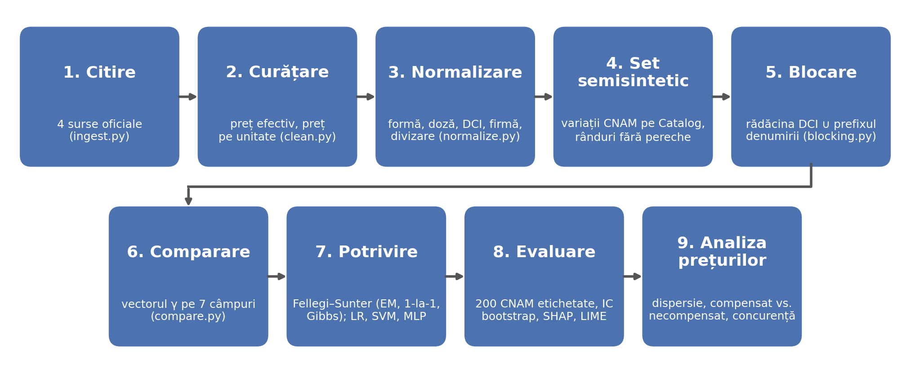
Figura 1. Pipeline-ul de prelucrare: nouă pași separați, de la datele brute la analiza prețurilor
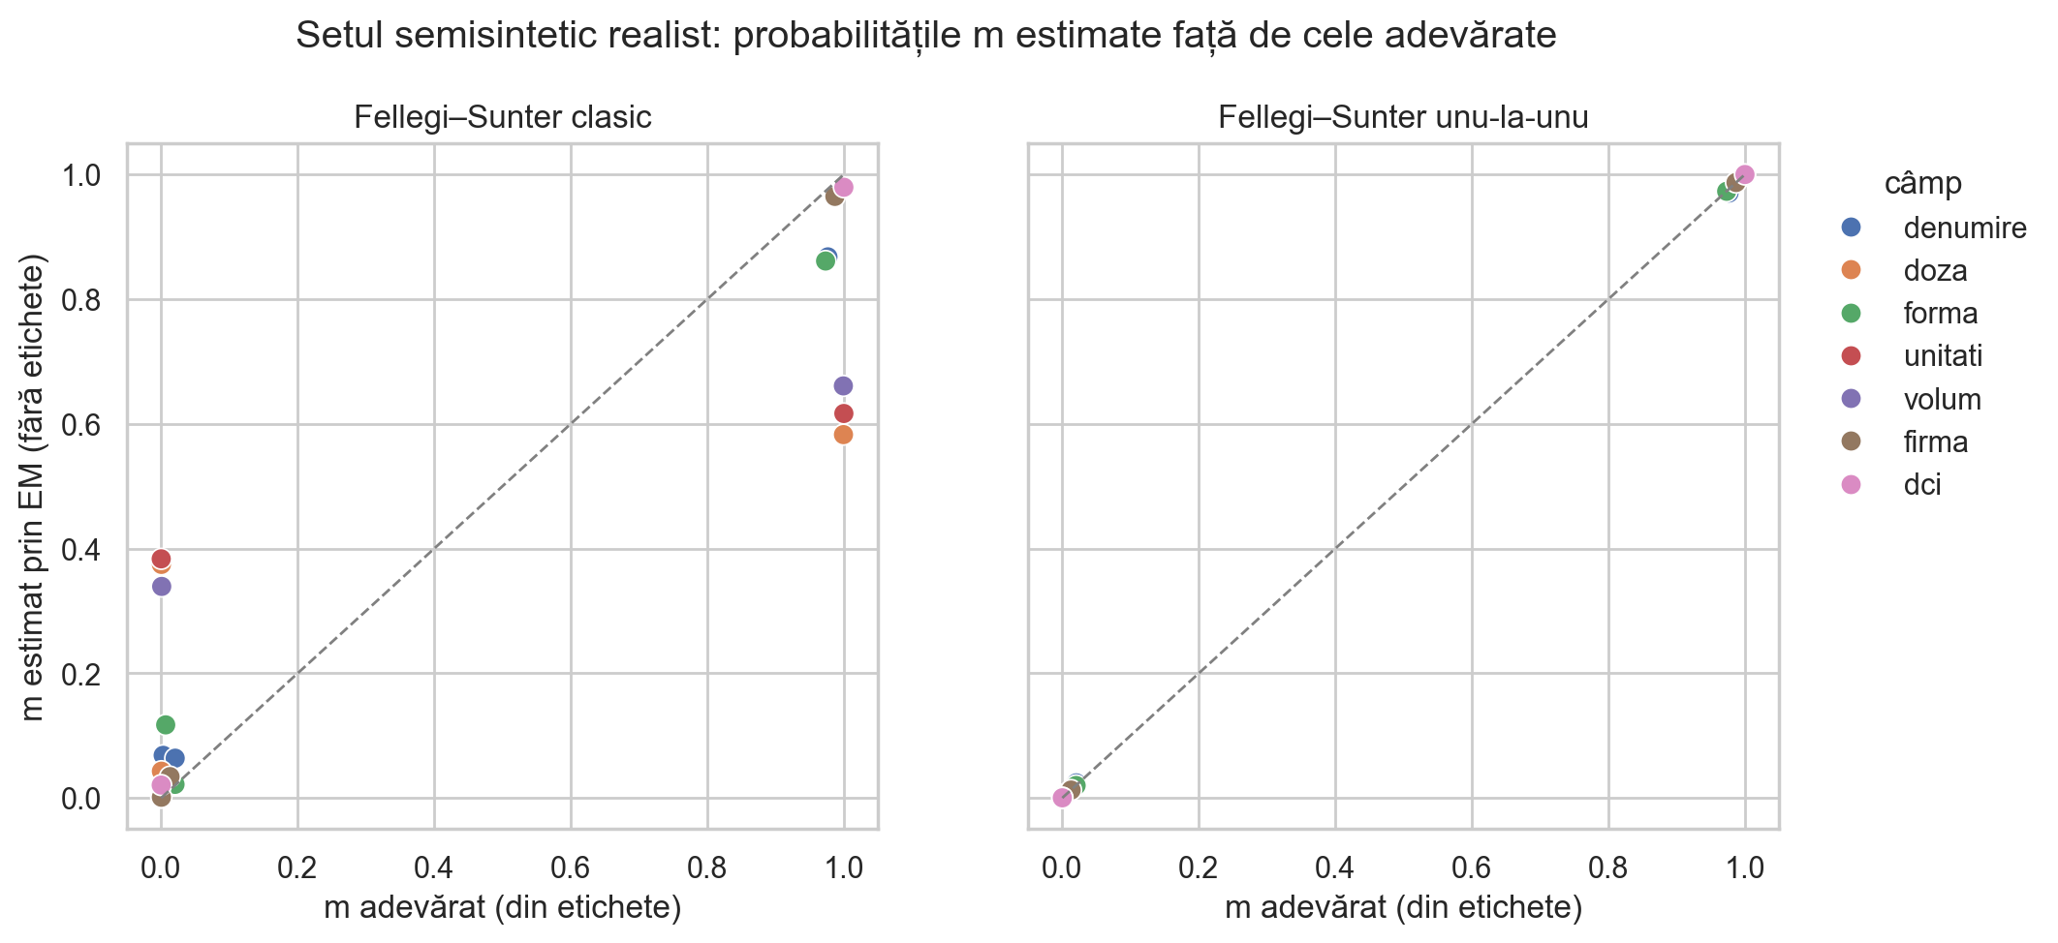
Figura 2. Probabilitățile m estimate prin EM fără etichete față de cele adevărate, pe setul semisintetic realist: modelul clasic (stânga) și cel cu constrângerea unu-la-unu (dreapta)
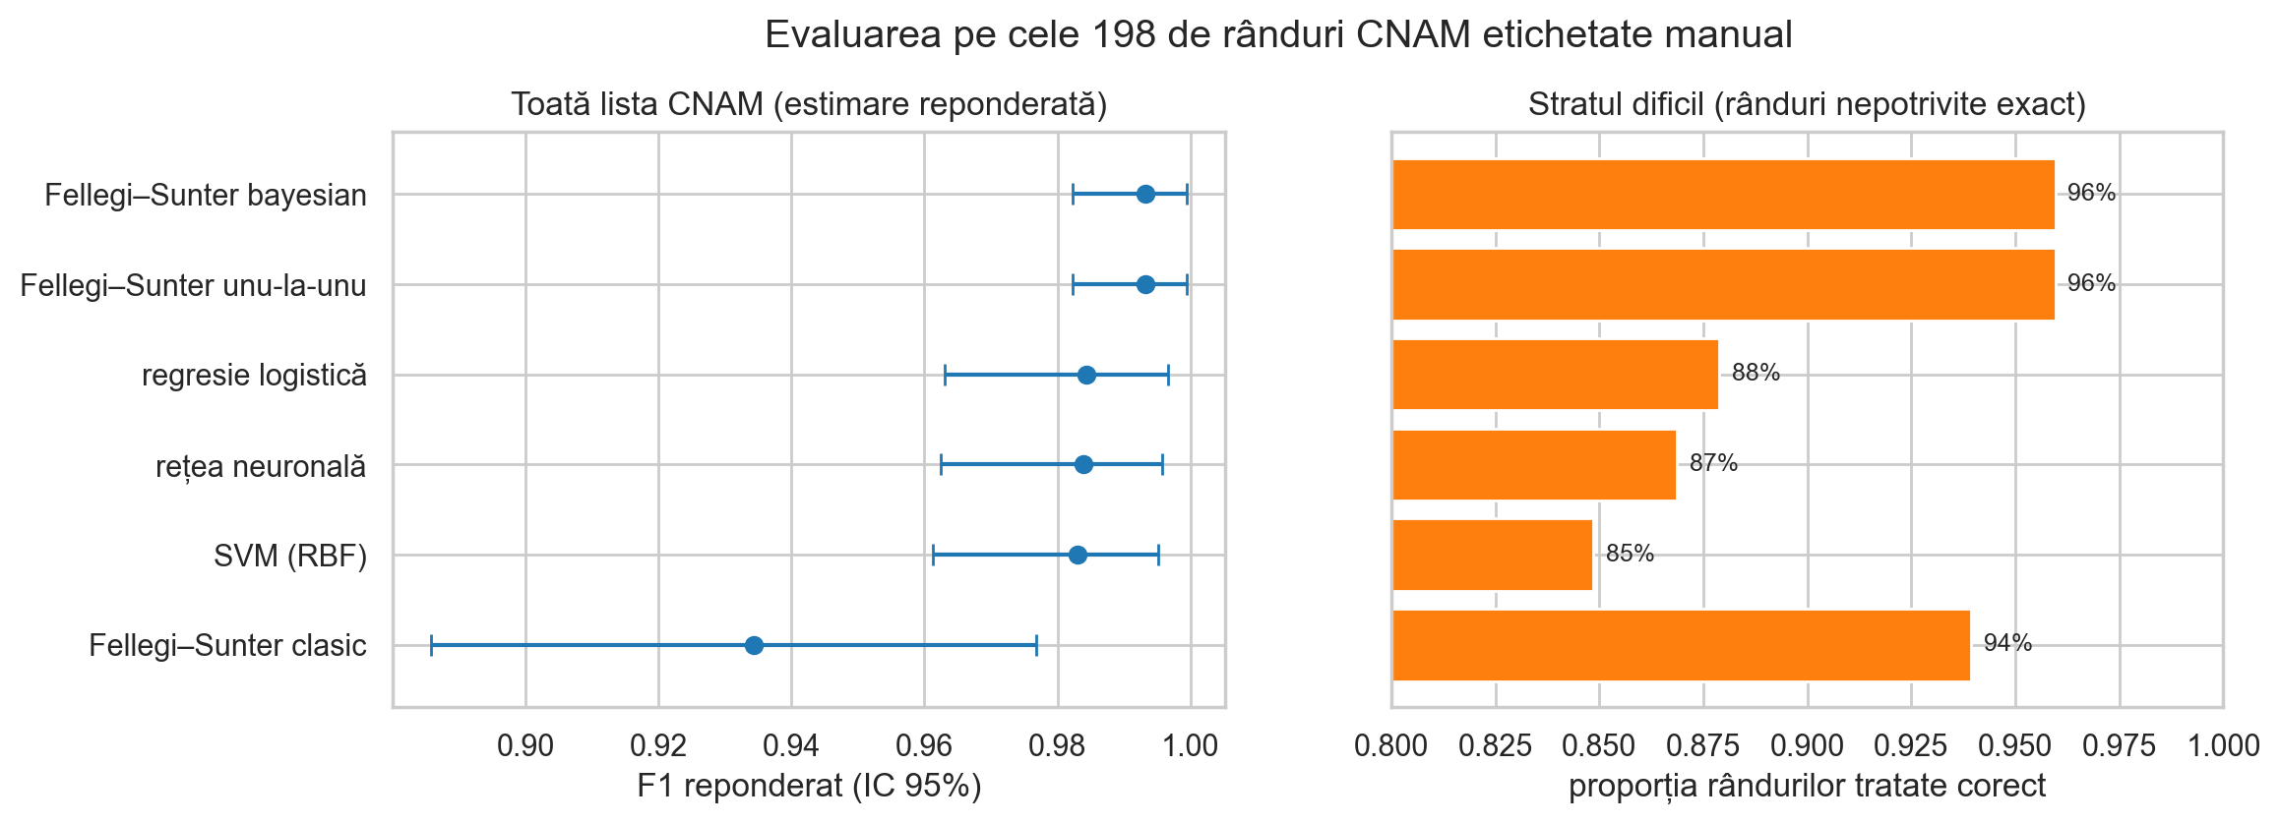
Figura 3. Evaluarea pe rândurile CNAM etichetate manual: F1 reponderat cu IC 95% (stânga) și proporția rândurilor tratate corect în stratul dificil (dreapta)
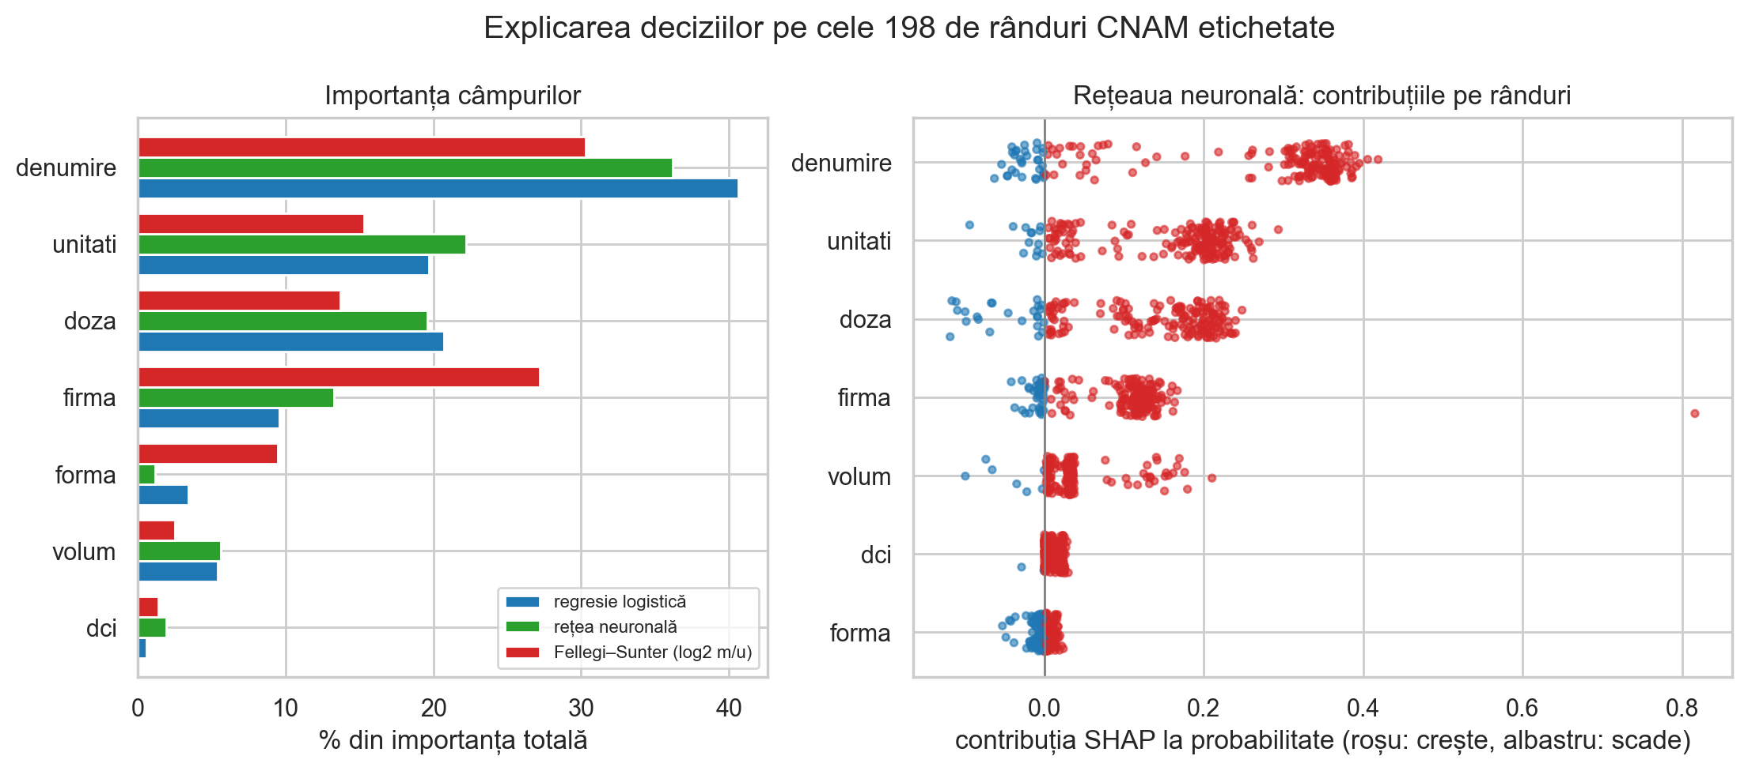
Figura 4. Importanța câmpurilor în decizii (stânga) și contribuțiile SHAP ale rețelei neuronale pe rânduri (dreapta)
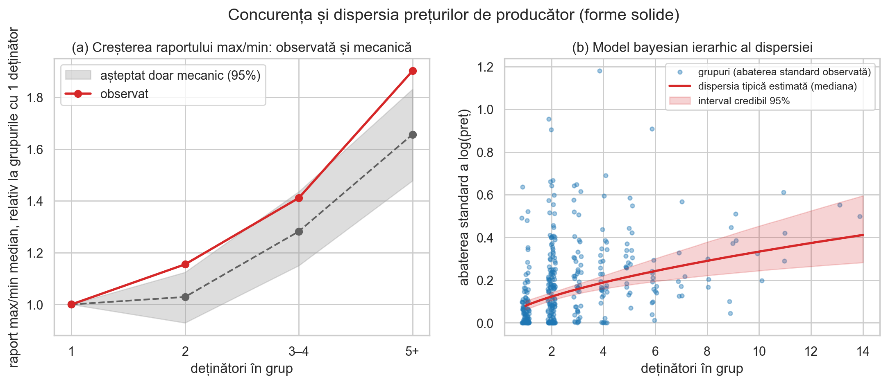
Figura 5. Concurența și dispersia prețurilor: creșterea raportului max/min, observată și doar mecanică (stânga), și dispersia estimată de modelul bayesian ierarhic (dreapta)

Ecuații şi formule
Mai jos sunt prezentate formulele folosite pentru variabilele derivate, pentru modelul de potrivire, pentru evaluare și pentru analiza prețurilor.
(1) Prețul pe unitate
$p_{u}=\frac{P_{ef}}{n}$ (1)
unde: p_u este prețul pe unitate; P_ef este prețul efectiv al ambalajului, în lei (prețul negociat, dacă există, altfel prețul de producător); n este numărul de unități din ambalaj.
(2) Probabilitatea a posteriori de potrivire în modelul clasic
$g_{ij}=\frac{λf_{M}\left(γ_{ij}\right)}{λf_{M}\left(γ_{ij}\right)+\left(1-λ\right)f_{U}\left(γ_{ij}\right)}, f_{M}\left(γ\right)=\prod_{k}{m_{k}\left(γ^{k}\right)}, f_{U}\left(γ\right)=\prod_{k}{u_{k}\left(γ^{k}\right)}$ (2)
unde: g_ij este probabilitatea ca perechea (i, j) să fie corectă; γ_ij este vectorul de comparare al perechii; λ este proporția perechilor corecte; f_M și f_U sunt verosimilitățile vectorului în cele două populații, calculate ca produs pe câmpuri, sub ipoteza independenței condiționate.
(3) Probabilitatea ca produsul j să fie perechea rândului a, cu constrângerea unu-la-unu
$π_{aj}=\frac{\frac{ρ}{n_{a}}r_{j}}{\left(1-ρ\right)+\frac{ρ}{n_{a}}\sum_{k∈C_{a}}{r_{k}}}, r_{j}=\frac{f_{M}\left(γ_{aj}\right)}{f_{U}\left(γ_{aj}\right)}$ (3)
unde: π_aj este probabilitatea ca produsul j să fie perechea rândului CNAM a; ρ este proporția rândurilor CNAM care au pereche în Nomenclator; C_a este mulțimea celor n_a candidați ai rândului a; r_j este raportul de verosimilitate al candidatului j; termenul 1−ρ corespunde situației în care rândul nu are pereche.
(4) Precizia, recall-ul și scorul F1
$P=\frac{TP}{TP+FP}, R=\frac{TP}{TP+FN}, F_{1}=\frac{2PR}{P+R}$ (4)
unde: TP este numărul de legături corecte; FP este numărul de legături greșite; FN este numărul de perechi existente care nu au fost găsite; P este precizia; R este recall-ul.
(5) Scorul Brier
$BS=\frac{1}{N}\sum_{i=1}^{N}{{\left({p̂}_{i}-y_{i}\right)}^{2}}$ (5)
unde: N este numărul de rânduri evaluate; p̂_i este probabilitatea de potrivire prezisă pentru rândul i; y_i este 1 dacă legătura este corectă și 0 în caz contrar.
(6) Completitudinea perechilor și rata de reducere la blocare
$PC=\frac{|M∩C|}{|M|}, RR=1-\frac{|C|}{|A|⋅|B|}$ (6)
unde: PC este completitudinea perechilor; RR este rata de reducere; M este mulțimea perechilor adevărate; C este mulțimea perechilor candidate păstrate după blocare; A și B sunt mulțimile de înregistrări din lista CNAM și din Nomenclator.
(7) Modelul ierarhic al dispersiei prețurilor
$y_{ij}\sim N\left(μ_{j}, σ_{j}^{2}\right), log σ_{j}=g_{0}+g_{1}log h_{j}+sη_{j}, η_{j}\sim N\left(0, 1\right)$ (7)
unde: y_ij este log-prețul pe unitate al produsului i din grupul j; μ_j este media grupului j, integrată analitic; σ_j este abaterea standard a log-prețului în grup; h_j este numărul de deținători din grup; g_0 și g_1 sunt coeficienții modelului; η_j este efectul aleator al grupului, iar s este abaterea lui standard.
Simboluri, notaţii şi unităţi de măsură
Prețurile sunt exprimate în lei (MDL). Simboluri: m_k(l), u_k(l), probabilitățile nivelului l al câmpului k la perechile corecte și greșite; λ, ρ, proporția perechilor corecte, respectiv a rândurilor cu pereche; r_j, raportul de verosimilitate al candidatului j; y_ij, log-prețul pe unitate; σ_j, h_j, dispersia log-prețului și numărul de deținători ai grupului j.
Mulţumiri. Autoarea mulțumește coordonatorilor științifici pentru îndrumare. Datele provin de la Agenția Medicamentului și Dispozitivelor Medicale, publicate sub licența CC BY-SA 4.0, și de la Compania Națională de Asigurări în Medicină.
Referinţe
[1] Fellegi, I. P.; Sunter, A. B. A theory for record linkage. Journal of the American Statistical Association, 1969, 64(328), pp. 1183–1210.
[2] Dempster, A. P.; Laird, N. M.; Rubin, D. B. Maximum likelihood from incomplete data via the EM algorithm. Journal of the Royal Statistical Society, Series B, 1977, 39(1), pp. 1–38.
[3] Winkler, W. E. Using the EM algorithm for weight computation in the Fellegi–Sunter model of record linkage. Proceedings of the Section on Survey Research Methods, American Statistical Association, 1988, pp. 667–671.
[4] Christen, P. Data Matching: Concepts and Techniques for Record Linkage, Entity Resolution, and Duplicate Detection. Springer, Berlin, 2012.
[5] Sadinle, M. Bayesian estimation of bipartite matchings for record linkage. Journal of the American Statistical Association, 2017, 112(518), pp. 600–612.
[6] Steorts, R. C.; Hall, R.; Fienberg, S. E. A Bayesian approach to graphical record linkage and deduplication. Journal of the American Statistical Association, 2016, 111(516), pp. 1660–1672.
[7] Enamorado, T.; Fifield, B.; Imai, K. Using a probabilistic model to assist merging of large-scale administrative records. American Political Science Review, 2019, 113(2), pp. 353–371.
[8] Linacre, R. et al. Splink: Free software for probabilistic record linkage at scale. International Journal of Population Data Science, 2022, 7(3).
[9] Papadakis, G.; Skoutas, D.; Thanos, E.; Palpanas, T. Blocking and filtering techniques for entity resolution: a survey. ACM Computing Surveys, 2020, 53(2), art. 31.
[10] Cameron, A.; Ewen, M.; Ross-Degnan, D.; Ball, D.; Laing, R. Medicine prices, availability, and affordability in 36 developing and middle-income countries: a secondary analysis. The Lancet, 2009, 373(9659), pp. 240–249.
[11] Reiffen, D.; Ward, M. R. Generic drug industry dynamics. The Review of Economics and Statistics, 2005, 87(1), pp. 37–49.
[12] Agenția Medicamentului și Dispozitivelor Medicale. Nomenclatorul de stat al medicamentelor. Disponibil online: https://nomenclator.amdm.gov.md (accesat la 2 iunie 2026).
[13] Agenția Medicamentului și Dispozitivelor Medicale. Catalogul național de prețuri de producător la medicamente, aprobat prin ordinele nr. Rg04-253 și Rg04-254 din 26.08.2026. Disponibil online: https://amdm.gov.md (accesat în septembrie 2026).
[14] Compania Națională de Asigurări în Medicină. Lista denumirilor comerciale de medicamente compensate din fondurile asigurării obligatorii de asistență medicală, 21.08.2026. Disponibil online: https://cnam.md (accesat în septembrie 2026).
[15] Popa, O. SD_utm: cod sursă al proiectului. Disponibil online: https://github.com/Olesea09/SD_utm.
[16] WHO Collaborating Centre for Drug Statistics Methodology. ATC/DDD Index. Disponibil online: https://atcddd.fhi.no.
[17] Cortes, C.; Vapnik, V. Support-vector networks. Machine Learning, 1995, 20(3), pp. 273–297.
[18] Lundberg, S. M.; Lee, S.-I. A unified approach to interpreting model predictions. Advances in Neural Information Processing Systems 30, 2017, pp. 4765–4774.
[19] Ribeiro, M. T.; Singh, S.; Guestrin, C. "Why should I trust you?": Explaining the predictions of any classifier. Proceedings of the 22nd ACM SIGKDD Conference, 2016, pp. 1135–1144.
[20] Saito, T.; Rehmsmeier, M. The precision-recall plot is more informative than the ROC plot when evaluating binary classifiers on imbalanced datasets. PLoS ONE, 2015, 10(3), e0118432.
[21] Brier, G. W. Verification of forecasts expressed in terms of probability. Monthly Weather Review, 1950, 78(1), pp. 1–3.
[22] Niculescu-Mizil, A.; Caruana, R. Predicting good probabilities with supervised learning. Proceedings of the 22nd International Conference on Machine Learning, 2005, pp. 625–632.
[23] Efron, B.; Tibshirani, R. J. An Introduction to the Bootstrap. Chapman & Hall, New York, 1993.
[24] Jaro, M. A. Advances in record-linkage methodology as applied to matching the 1985 Census of Tampa, Florida. Journal of the American Statistical Association, 1989, 84(406), pp. 414–420.
[25] Hoffman, M. D.; Gelman, A. The No-U-Turn sampler: adaptively setting path lengths in Hamiltonian Monte Carlo. Journal of Machine Learning Research, 2014, 15(47), pp. 1593–1623.

